Міністерство освіти і науки, молоді та спорту України
Національний технічний університет України
«Київський політехнічний інститут»
Факультет інформатики та обчислювальної техніки
Кафедра обчислювальної техніки

Лабораторна робота №6
З дисципліни «Oб’єктно-орієнтоване програмування»
Тема: «Робота з колекціями в мові програмування Java»

Виконав:
студент групи ІВ-71
Мазан Я. В.
Номер залікової книжки:
7109
Перевірив:
Подрубайло О. О.

Київ 2018
1. Варіант завдання.
Номер залікової книжки — 7109
C₂ = 1
C₃ = 2
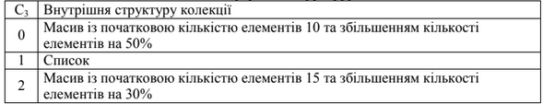
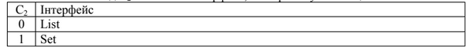
2. Код програми
Файл Main.java:
public class Main {
public static void main(String[] args) {
Vegetable tomato = new Vegetable("Помідор", 18);
Vegetable cucumber = new Vegetable("Огірок", 16);
Vegetable onion = new Vegetable("Цибуля", 40);
Vegetable cabbage = new Vegetable("Капуста", 25);
Vegetable carrot = new Vegetable("Морква", 41);
Vegetable potato = new Vegetable("Картопля", 77);
Vegetable Renji = new Vegetable("Ренджі", 0);
Vegetable radish = new Vegetable("Редька", 15);
Vegetable selera = new Vegetable("Селера", 16);
VegetablesCollection<Vegetable> salad = new VegetablesCollection<>();
VegetablesCollection<Vegetable> salad2 = new VegetablesCollection<>(onion);
salad2.add(radish);
salad2.add(selera);
salad2.add(potato);
salad.add(tomato);
salad.add(cucumber);
salad.add(cabbage);
salad.add(carrot);
salad.add(onion);
salad.add(potato);
salad.add(potato);
salad.add(potato);
salad.add(potato);
salad.add(potato);
salad.add(potato);
salad.remove(tomato);
salad.add(Renji);
VegetablesCollection<Vegetable> salad3 = new VegetablesCollection<>(salad2);
salad3.remove(radish);
salad3.remove(selera);
System.out.println("Салат");
for (Vegetable i: salad) {
i.print();
}
System.out.println("Салат 2");
for (Vegetable i: salad2) {
i.print();
}
System.out.println("Салат 3");
for (Vegetable i: salad3) {
i.print();
}
System.out.println("Чи входять всі елементи salad3 в salad2: " + salad2.containsAll(salad3));
System.out.println("Чи входять всі елементи salad3 в salad: " + salad.containsAll(salad3));
salad.removeAll(salad2);
System.out.println("З салату видалено всі інгредієнти салату 2");
for (Vegetable i: salad) {
i.print();
}
salad.addAll(salad3);

System.out.println("До салату додано всі інгредієнти салату 3");
for (Vegetable i: salad) {
i.print();
}
salad.retainAll(salad3);
System.out.println("З салату видалено все, що не входить у салат 3");
for (Vegetable i: salad) {
i.print();
}
System.out.printf("Розміри салатів:\n1-ший: %5d\n2-гий: %5d\n3-тій: %5d\n",salad.size(),salad2.size(),salad3.size());
}
}
Файл Vegetable.java:
public class Salad {
Vegetable[] salad_elements;
public Salad(Vegetable... vegetable) {
salad_elements = vegetable;
}
public void print() {
System.out.println("Салат: ");
System.out.printf("%s %41s", "Овоч:", "Калорійність овоча:\n");
for (Vegetable i: salad_elements) {
i.print();
}
}
}
Файл Vegetable.java:
/** Class Vegetablen defines a vegetable with its name and nutrition.
* VegetablesCollection implements interface Set
*/
public class Vegetable {
public String name = "";
public int nutrition = 0;

/**
* Constructor of empty vegetable
*/
public Vegetable(){}
/**
* Standard constructor of vegetable
*/
public Vegetable(String name, int calories_value) {
try {
this.name = name;
this.nutrition = calories_value;
}
catch (Exception exc) {
System.out.println("Ви ввели неправильні дані для описання овоча");
}
}
/**
* Method to print attributes of the vegetable
* @return void
*/
public void print() {
System.out.printf("%10s; %20d кал\n", name, nutrition);
}
}
Файл VegetablesCollection.java:
/*
* @(#)VegetablesCollection.java 1.0 5/05/2018
*
* Copyright (c) 2018 Yan Mazan
*/
import java.util.Collection;
import java.util.Set;
import java.util.Arrays;
import java.util.Iterator;
/** Class VegetablesCollection creates collection of vegetables.
* VegetablesCollection implements interface Set
*
* @version 1.0 5 May 2018
* @author Yan Mazan
* @since 1.0
*/
public class VegetablesCollection<T> implements Set<Vegetable> {
/**
* @param size
* number of elements in collection
* @param increasePercent
* percent, on which we increase array of elements
* @param elements
* list of elements of collection
*/
private int size;
private double increasePercent = 1.3;
private Object[] elements = new Object[15];
/**
* Constructor of empty collection
*/
public VegetablesCollection(){
size = 0;
}
/**
* Constructor of collection with one element
*/
public VegetablesCollection(Vegetable o){
size = 1;
elements[0] = o;
}
/**
* Constructor of collection, that includes elements
* of VegetablesCollection collection
*/
public VegetablesCollection(Collection<? extends Vegetable> o){
size = 0;
addAll(o);
}
/**
* Private method, which increases size of elements
* of collection array
* @return void
*/
private void increaseSize(){
Object[] temporary = elements;
elements = new Object[(int)(elements.length*increasePercent)];
size = 0;
for(Object t:temporary){
add((Vegetable)t);
}
}
/**
* Overridden standard methods of Set collection
*/
/**
* Method that clears this collection from its elements
* @return void
*/
@Override
public void clear(){
for (int i = 0; i<elements.length; i++){
elements[i] = null;
}
size = 0;
}
/**
* Method that returns number of elements in collection
* @return size of collection
*/
@Override
public int size(){
return size;
}
/**
* Method that checks out is the collection empty
* @return true if collection is empty, else false
*/
@Override
public boolean isEmpty(){
return size==0;
}
/**
* Method that checks out does the collection contain defined element
* @return true if collection contains the element, else false
*/
@Override
public boolean contains(Object o){
for (int i = 0; i<elements.length; i++){
if (elements[i] == o){
return true;
}
}
return false;
}
/**
* Method that checks out does the collection contain
* all elements of given collection
* @return true if collection contains the elements, else false
*/
@Override
public boolean containsAll(Collection<?> c){
MyIterator iterator = (MyIterator)c.iterator();
while (iterator.hasNext()) {
if (!contains(iterator.next())){
return false;
}
}
return true;
}
/**
* Method that transmits collection into array
* @return array
*/
@Override
public Object[] toArray(){
return Arrays.copyOf(elements, size);
}
/**
* Method that transmits collection into defined type array
* @return array
*/
@Override
public <E> E[] toArray(E[] a) {
if (a.length < size) {
return (E[]) Arrays.copyOf(elements, size, a.getClass());
}
System.arraycopy(elements, 0, a, 0, size);
if (a.length > size) {
a[size] = null;
}
return a;
}
/**
* Method that adds an element into collection
* @return true
*/
@Override
public boolean add(Vegetable e){
if (!contains(e)) {
for (int i = 0; i < elements.length; i++) {
if (elements[i] == null) {
size++;
elements[i] = e;
return true;
}
}
increaseSize();
for (int i = 0; i < elements.length; i++) {
if (elements[i] == null) {
size++;
elements[i] = e;
return true;
}
}
}
return false;
}
/**
* Private method that returns last not null element
* of data structure of collection
* @return int index of last not null element
*/
private int lastNotEmpty(){
int i = elements.length-1;
while (elements[i]==null) { i--; }
return i+1;
}
/**
* Method that removes element from collection
* @return true if the element was removed, else false
*/
@Override
public boolean remove(Object o){
if(size==0){
return false;
}
for (int i = 0; i < elements.length; i++) {
if (elements[i]==o){
size--;
//to prevent exist of empty elements not in the end of array
elements[i]=elements[lastNotEmpty()];
elements[lastNotEmpty()]= null;
return true;
}
}
return false;
}
/**
* Method that adds all the elements from the given collection
* @return true
*/
@Override
public boolean addAll(Collection<? extends Vegetable> c){
MyIterator iterator = (MyIterator)c.iterator();
while (iterator.hasNext()) {
for (int i = 0; i < elements.length; i++) {
if (elements[i] == null) {
add((Vegetable)iterator.next());
}
}
increaseSize();
}
return true;
}
/**
* Method that removes all the elements not belonging
* to given collection
* @return true if any elements were removed, else false
*/
@Override
public boolean retainAll(Collection<?> c){
boolean flag = false;
for (Object i: elements) {
if (!c.contains(i)){
flag |= remove(i);
}
}
return flag;
}
/**
* Method that removes all the elements belonging
* to given collection
* @return true if any elements were removed, else false
*/
@Override
public boolean removeAll(Collection<?> c){
boolean flag = false;
for (Object o:c){
flag |= remove(o);
}
return flag;
}

/**
* Method that returns iterator of the collection
* @return iterator of collection
*/
@Override
public Iterator<Vegetable> iterator(){
return new MyIterator();
}
/**
* Defining an iterator to the collection
*/
private class MyIterator implements Iterator {
private int index = 0;
@Override
public boolean hasNext() {
return index<lastNotEmpty();
}
@Override
public Object next() {
while (hasNext()){
if(elements[index] == null) {
index++;
}
else{
return elements[index++];
}
}
return null;
}
}
}

3. UML-діаграма класів
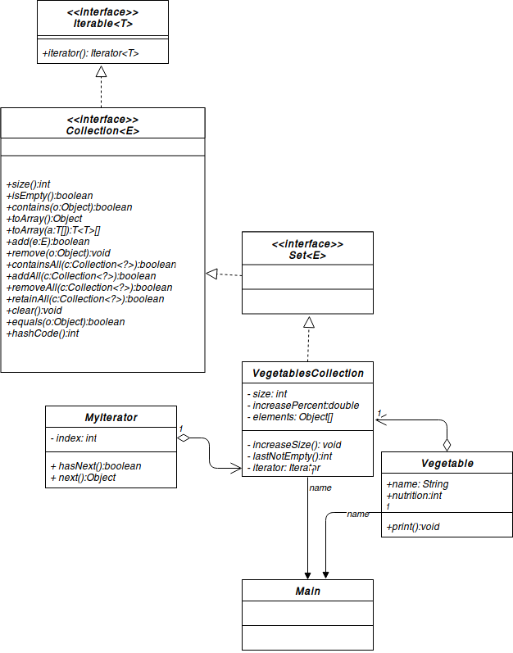
4. Висновок
Під час виконання даної лабораторної роботи в мене виникли деякі складнощі з тим, які методи мені необнідно визначати та яку структуру даних використовувати доцільніше. На жаль, довелось використовувати масив, хоча хеш-таблиця була би зручнішою для використання для Set.

